ОСНОВНЫЕ ТЕХНИЧЕСКИЕ ХАРАКТЕРИСТИКИ
Модель | LTK - 388
Применение | Квартиры, офисы, бары, рестораны. мед. учреждения и др..
Площадь помещения | около 30 кв.м.
Вес | 3,2 кг.
Размеры | 160 х 170 х 450 мм.
Питание | 110/220V
Потребляемая мощность | 10 Вт

ГАРАНТИЙНЫЕ ОБЯЗАТЕЛЬСТВА
Срок гарантии |  | 1(один) год с даты продажи
Дата продажи
Покупатель | Назв.фирмы / Ф.И.0.
Покупатель | Адрес
Продавец | Назв.фирмы / магазин
Продавец | Адрес
Продавец | Менеджер-продавец
Адрес сервисного центра

ВНИМАНИЕ!
В случае обнаружения в течение гарантийного периода заводских дефектов, Продавец обязан произвести ремонт либо
замену неисправного товара на аналогичный новый, при условии наличия данной модели товара на
складе или заменить на другую модель соответствующего качества и стоимости.
Гарантийные обязательства не выполняются в следующих случаях:
механических повреждений, повреждений корпуса товара и неисправностей в работе, появившихся по вине и небрежности
Покупателя (неправильное напряжение), а также повреждений, происшедших из-за форс-мажорных обстоятельств;
самостоятельных попыток разборки и починки прибора.
наименование | Ионизатор-воздухоочиститель с бактерицидной лампой
модель | LTK-388
напряжение | 220 В
площадь действия | около 30 кв.м.
ресурс лампы | 8 000 часов
потребление | 10 Вт (включая потребление лампы 6 Вт)
функции | очистка, ионизация, УФ стерилизация воздуха, дезодорирование
адаптер | 12 В
уровень выделения озона | Меньше 0.02 ppm
уровень удаления неприятных запахов | Более 50%
очистка воздуха | Более 99%
1.Технология комплексной очистки воздуха.
- Обеспечивает эффективную очистку воздуха;
2.Плазменная технология с использованием высоковольтного разряда.
- LTK-388 с использованием высоковольтного разряда очищает воздух намного эффективней;
-высокоэффективная пластина из нержавеющей стали;
- пластина пылесборника вместо дорогостоящего заменяемого фильтра;
-бесшумная технология (без вентилятора и двигателя);
3.Ультрафиолетовая бактерицидная лампа
-бактерицидная защита: УФ-лампа уничтожает находящиеся в воздухе бактерии и вирусы;
-специальная фотонная технология: на протяжении 50 лет хорошо зарекомендовавшая безопасная технология для уничтожения инфекционных микробов в госпиталях;
4.Озонопреобразующий фильтр
Преобразует озон путем его абсорбирования; видоизменяет в молекулярный кислород.

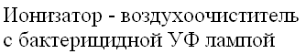



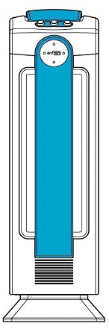

1. Элементы управления 2. Как пользоваться прибором
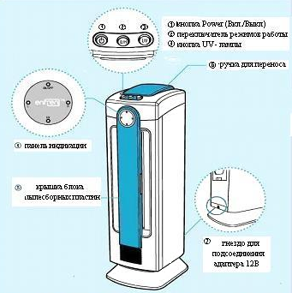
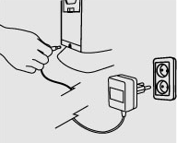
1.Установить прибор на ровную,
свободную поверхность.
2. Подсоединить адаптер к разъему
на задней стороне прибора
у днища и подключите в сеть.
Запрещается использовать
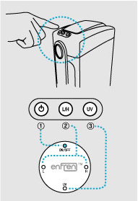
нестандартные адаптеры!
3.При нажатии кнопки Power
(вкл. прибора) загорается голубой
индикатор на панели. Прибор
начинает испускать порции
отрицательно заряженных ионов.
В зависимости от качества наружного
воздуха вы можете регулировать
поток ионов, управляя кнопкой
переключения «L/H». При выборе
режима уменьшенного потока (L) или
интенсивного потока (H) загорается
соответствующий индикатор
на панели индикаций.
4. Для режима стерилизации нажать кнопку «UV» лампы.
Загорается соответствующий индикатор.
УФ лампа начинает работать в режиме стерилизации.
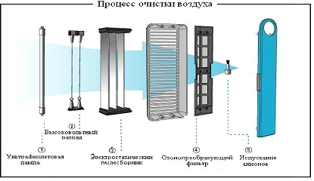

1.Технология комплексной очистки воздуха.
- Обеспечивает эффективную очистку воздуха;
2.Плазменная технология с использованием высоковольтного разряда.
- LTK-388 с использованием высоковольтного разряда очищает воздух намного эффективней;
-высокоэффективная пластина из нержавеющей стали;
- пластина пылесборника вместо дорогостоящего заменяемого фильтра;
-бесшумная технология (без вентилятора и двигателя);
3.Ультрафиолетовая бактерицидная лампа
-бактерицидная защита: УФ-лампа уничтожает находящиеся в воздухе бактерии и вирусы;
-специальная фотонная технология: на протяжении 50 лет хорошо зарекомендовавшая безопасная технология для уничтожения инфекционных микробов в госпиталях;

4.Озонопреобразующий фильтр
Преобразует озон путем его абсорбирования; видоизменяет в молекулярный кислород.
3. Будьте аккуратны!
Для предотвращения угрозы поломок прибора и исключения вреда

здоровью, следуйте следующим правилам:
- Не выдергивайте за шнур из розетки.

- Устанавливайте прибор только на плоскую поверхность,
исключая его падение.
- Не допускайте попадание капель влаги на прибор,
не кладите ничего сверху, не трясите.

- Во время работы УФ-лампы не приближайте лицо
к передней панели, не заглядывайте внутрь: это
может привести к ожогу!
- Используйте лампу только по прямому предназначению.
- УФ – лампу для замены приобретайте в местах
продажи прибора.
- Используйте прибор только в помещении.

- Не использовать прибор в промышленных целях и
в местах с высоким уровнем влажности.
- Исключите нахождение проволоки и острых
предметов вблизи передней крышки. Это может
привести к поломке прибора или высоковольтному
короткому замыканию.
- Не пытайтесь самостоятельно разбирать прибор
или использовать неразрешенные составные части
для ремонта.
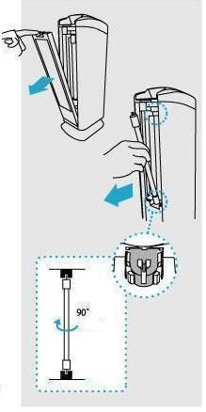
4.Замена УФ – лампы.
Срок действия УФ - лампы составляет около 8 000 часов.
Для более эффективного использования рекомендуется
сберегающий режим: используйте УФ– лампу только
по необходимости.
Как заменить УФ – лампу
Для извлечения лампы, снять заднюю панель и, вращая
вправо и влево, вынуть лампу.
Установка лампы производится в обратном порядке
следите за тем, чтобы датчик задней панели был
зафиксирован.
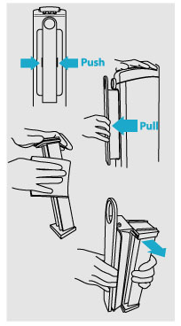
5.Порядок проведения очистки пластин.
- Отключить прибор от сети.
- Нажать на боковые рычаги на передней части вставки,
аккуратно выдвинуть вперед.
- Для извлечения пластин осторожно удерживая
за верхнюю и нижнюю подложки, сдвинуть
всю стойку вбок до полного выхода направляющих из пазов.
- Удалить грязь с каждой из трех пластин, используя мягкую
влажную тряпку.
- После очистки, вручную аккуратно собрать прибор.
Рекомендуется очищать пластины по мере их загрязнения.

